О внесении изменения в постановление акимата Жамбылской области от 19 июня 2018 года № 122 "Об утверждении регламента государственной услуги "Субсидирование повышения продуктивности и качества продукции аквакультуры (рыбоводства)"
Утративший силу
Постановление акимата Жамбылской области от 14 октября 2019 года № 231. Зарегистрировано Департаментом юстиции Жамбылской области 17 октября 2019 года № 4354. Утратило силу постановлением акимата Жамбылской области от 12 октября 2020 года № 226
Сноска. Утратило силу постановлением акимата Жамбылской области от 12.10.2020 № 226 (вводится в действие по истечении десяти календарных дней после дня его первого официального опубликования).
В соответствии с Законом Республики Казахстан от 23 января 2001 года "О местном государственном управлении и самоуправлении в Республике Казахстан", Законом Республики Казахстан от 15 апреля 2013 года "О государственных услугах" акимат Жамбылской области ПОСТАНОВЛЯЕТ:
1. Внести в постановление акимата Жамбылской области от 19 июня 2018 года № 122 "Об утверждении регламента государственной услуги "Субсидирование повышения продуктивности и качества продукции аквакультуры (рыбоводства)" (зарегистрировано в Реестре государственной регистрации нормативных правовых актов за № 3900, опубликовано в Эталонном контрольном банке нормативных правовых актов Республики Казахстан в электронном виде от 23 июля 2018 года) следующее изменение:

регламент государственной услуги "Субсидирование повышения продуктивности и качества продукции аквакультуры (рыбоводства)", утвержденный указанным постановлением, изложить в новой редакции согласно приложению к настоящему постановлению.
2. Коммунальному государственному учреждению "Управление сельского хозяйства акимата Жамбылской области" в установленном законодательством порядке обеспечить:
1) государственную регистрацию настоящего постановления в органах юстиции;
2) в течение десяти календарных дней после государственной регистрации настоящего постановления его направление на официальное опубликование;
3) размещение настоящего постановления на интернет-ресурсе акимата Жамбылской области;
4) принятие иных мер, вытекающих из настоящего постановления.
3. Контроль за исполнением данного постановления возложить на заместителя акима области М. Шукеева.
4. Настоящее постановление вступает в силу со дня государственной регистрации в органах юстиции и вводится в действие после дня его первого официального опубликования.
Аким области | А. Мырзахметов
Приложение к постановлению
акимата Жамбылской области
от "__" _____2019 года №___
Утверждено постановлением
акимата Жамбылской области
от "19" июня 2018 года № 122
Регламент государственной услуги "Субсидирование повышения продуктивности и качества продукции аквакультуры (рыбоводства)"
1. Общие положения
1. Государственная услуга "Субсидирование повышения продуктивности и качества продукции аквакультуры (рыбоводства)" (далее – государственная услуга) оказывается коммунальным государственным учреждением "Управление сельского хозяйства акимата Жамбылской области" (далее – услугодатель) в соответствии со стандартом государственной услуги "Субсидирование повышения продуктивности и качества продукции аквакультуры (рыбоводства)", утвержденного приказом Заместителя Премьер-Министра Республики Казахстан - Министра сельского хозяйства Республики Казахстан от 2 февраля 2018 года № 63 "Об утверждении стандарта государственной услуги "Субсидирование повышения продуктивности и качества продукции аквакультуры (рыбоводства)" (зарегистрирован в Реестре государственной регистрации нормативных правовых актов под № 16693), (далее - стандарт).
Прием заявок и выдача результатов оказания государственной услуги осуществляется через веб-портал "электронного правительства" www.egov.kz (далее – портал).
2. Форма оказания государственной услуги: электронная (частично автоматизированная).
3. Результат оказания государственной услуги – уведомление о перечислении субсидии либо мотивированный отказ в предоставлении государственной услуги в случаях и по основаниям, предусмотренным пунктом 10 настоящего стандарта государственной услуги.
Форма предоставления результата оказания государственной услуги: электронная.
Услугополучателю направляется уведомление о результате оказания государственной услуги в форме электронного документа, согласно приложениям 1 и 2 к настоящему стандарту государственной услуги. Данное уведомление становится доступным в Личном кабинете услугополучателя в информационной системе субсидирования.
Описание порядка действий структурных подразделений (работников) услугодателя в процессе оказания государственной услуги
4. Основанием для начала процедуры (действия) по оказанию государственной услуги является представление услугополучателем документов, предусмотренных пунктом 9 стандарта.
5. Содержание каждой процедуры (действия), входящей в состав процесса оказания государственной услуги, длительность его выполнения:
1) услугополучатель представляет на портал заявку в форме электронного документа, удостоверенного электронной цифровой подписью услугополучателя, по форме, согласно приложению 3 к стандарту;
2) заявка становится доступной в "личном кабинете" услугодателя. На электронный адрес услугодателя направляется электронное извещение о поступлении заявки на рассмотрение;
3) ответственный исполнитель услугодателя формирует уведомление о перечислении субсидии, либо мотивированный отказ в предоставлении государственной услуги в случаях и по основаниям, предусмотренных пунктом 10 стандарта.
6. Результат процедуры (действия) по оказанию государственной услуги, который служит основанием для начала выполнения следующей процедуры (действия):
1) представление и регистрация заявки на субсидирование;
2) принятие заявки на субсидирование путем подписания с использованием электронной цифровой подписью;
3) уведомление о перечислении субсидий, либо мотивированный отказ.
3. Описание порядка взаимодействия структурных подразделений (работников) услугодателя в процессе оказания государственной услуги
7. Перечень структурных подразделений (работников) услугодателя, которые участвуют в процессе оказания государственной услуги:
1) ответственный исполнитель услугодателя;
2) руководитель услугодателя.
8. Описание последовательности процедур (действий) между структурными подразделениями (работниками) с указанием длительности каждой процедуры (действия) приведены в "Справочнике бизнес-процессов оказания государственной услуги" согласно приложению 1 к регламенту.
4. Описание порядка использования информационных систем в процессе оказания государственной услуги
9. Описание порядка обращения и последовательности процедур (действий) услугодателя и услугополучателя при оказании государственной услуги через портал:
1) услугополучатель осуществляет регистрацию на портале с помощью индивидуального идентификационного номера, бизнес–идентификационного номера и пароля (осуществляется для незарегистрированных получателей на портале);
2) процесс 1 - ввод услугополучателем индивидуального идентификационного номера и бизнес–идентификационного номера и пароля (процесс авторизации) на портале;
3) условие 1 – проверка на портале подлинности сведений о зарегистрированном услугополучателе через индивидуальный идентификационный номер и бизнес-идентификационный номер и пароль;
4) процесс 2 – формирование порталом сообщения об отказе в авторизации в связи с имеющимися нарушениями в данных услугополучателя;
5) процесс 3 – выбор услугополучателем услуги, указанной в настоящем регламенте, вывод на экран формы запроса для оказания услуги и заполнение услугополучателем формы (ввод данных) с учетом ее структуры и форматных требований, прикрепление к форме запроса необходимых копий документов в электронном виде, указанных в пункте 9 стандарта, а также выбор потребителем регистрационного свидетельства электронной цифровой подписи для удостоверения (подписания) запроса;
6) условие 2 – проверка на портале срока действия регистрационного свидетельства электронной цифровой подписи и отсутствия в списке отозванных (аннулированных) регистрационных свидетельств, а также соответствия идентификационных данных (между индивидуальным идентификационным номером и бизнес–идентификационным номером, указанным в запросе, и индивидуальным идентификационным номером и бизнес–идентификационным номером, указанным в регистрационном свидетельстве электронной цифровой подписи);
7) процесс 4 – формирование сообщения об отказе в запрашиваемой услуге в связи с не подтверждением подлинности электронной цифровой подписи услугополучателя;
8) процесс 5 – направление электронного документа (запроса услугополучателя), удостоверенного (подписанного) электронной цифровой подписи услугополучателя в портал;
9) процесс 6 – получение услугополучателем результата услуги, сформированного порталом, в течение 30 (тридцати) минут.
Подробное описание последовательности процедур (действий), взаимодействий структурных подразделений (работников) услугодателя в процессе оказания государственной услуги и порядка использования информационных систем в процессе оказания государственной услуги отражается в справочнике бизнес-процессов оказания государственной услуги, согласно приложению 2 к настоящему регламенту.
Справочник бизнес-процессов оказания государственной услуги размещается на интернет-ресурсе акимата Жамбылской области (http://zhambyl.gov.kz) и на официальном сайте услугодателя (http://ush.zhambyl.kz).
Приложение 1 к регламенту
государственной услуги
"Субсидирование повышения
продуктивности и качества
продукции аквакультуры
(рыбоводства)"
Справочник бизнес-процессов оказания государственной услуги через портал

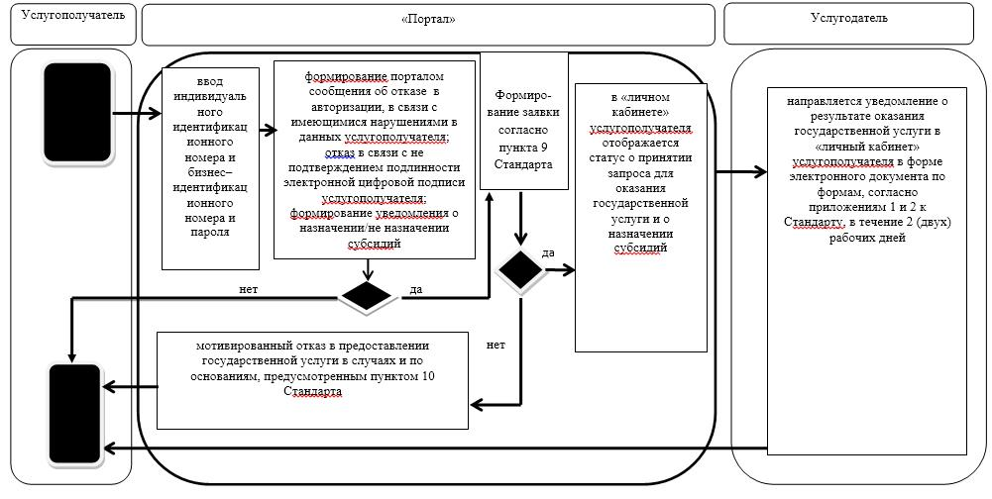

Условные обозначения:

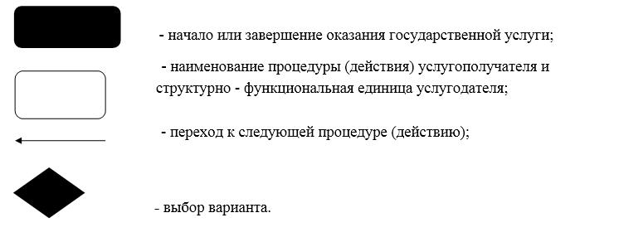

Приложение 2 к регламенту
государственной услуги
"Субсидирование повышения
продуктивности и качества
продукции аквакультуры
(рыбоводства)"
Диаграмма функционального взаимодействия при оказании электронной государственной услуги через портал электронного правительства

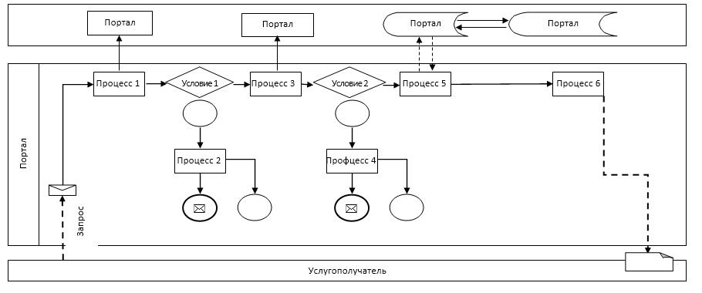

Условные обозначения:

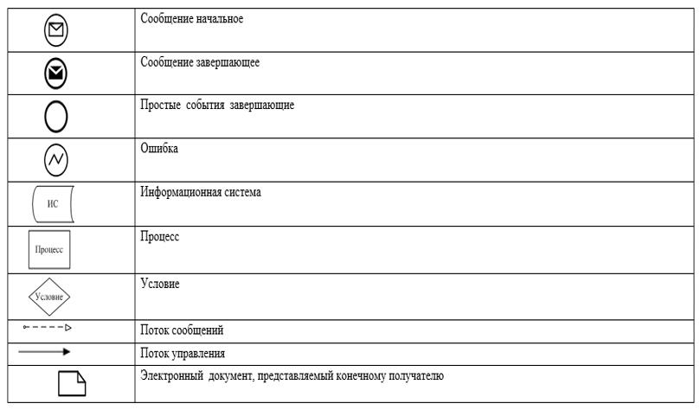

© 2012. РГП на ПХВ «Институт законодательства и правовой информации Республики Казахстан» Министерства юстиции Республики Казахстан

